# Dokumentace – informace o legislativě

# LEDOFI

Autoři: Aleš Brabec, Tadeáš Fejt, Jan Musil, Zdeněk Šrámek

Projekt: LEDOFI

Verze: 1.1 (k datu 15.12.2021)

# Úvod

Následující dokument popisuje, jakým způsobem je na webových stránkách časopisu Los Polos Technikos návštěvník informován o legislativě tohoto webu. Vzhledem k tomu, že celý projekt je zpracováním školního zadání v předmětu „Řízení softwarových projektů“ na VŠPJ, mělo by se hned na úvodní stránce projektu nacházet jakési prohlášení o tom, že se jedná právě o školní projekt, a nikoliv o reálné stránky časopisu. Tento krok by měl všechny návštěvníky obeznámit s faktem, že zde sice mohou nalézt články, které sem byli vloženy za účelem ověření funkčnosti webu, ale že by se neměli pokoušet vkládat vlastní a považovat webovou stránku časopisu za veřejnou publikační platformu. Zároveň by stránky časopisu neměli v žádné z jejich částí obsahovat název oficiálního časopisu, který je vydáván pod záštitou VŠPJ s názvem Logos Politechnikos. Všechny tyto kroky jsou nutností v případě, že webovou stránku nahráváme veřejně na internet a umožňujeme tím přístup široké veřejnosti.

Webovou stránku časopisu si můžete otevřít skrze následující odkaz: <https://ledofi.000webhostapp.com/index.php>

# Informace o legislativě

Nyní se podíváme, jakým způsobem jsou informace o legislativě sdělovány návštěvníkům na stránkách časopisu Los Polos Technikos, který je školním projektem, a nikoliv reálným prostředím časopisu pro veřejnost.

## Informace o školním projektu

Pokud si otevřeme odkaz, který se nachází výše, dostaneme se do veřejného prostředí projektové webové stránky. Tato část webové stránky je viditelná všem návštěvníkům časopisu bez rozdílu a je zde tedy nutné informovat nově příchozí čtenáře o tom, že se nacházejí na webu, který byl realizován v rámci školního projektu. Tuto informaci nalezneme na stránce úplně ve spodní části, tedy v patičce stránky a textová informace nám sděluje následující: „Berte na vědomí, že celá následující stránka je pouze školní projektem - neopírá se o žádné jiné instituce kromě VŠPJ. Copyright © 2021 – LEDOFI“. Tímto sdělením se projektový tým vzdává odpovědnosti v případě, že některý z návštěvníků stránky zamění časopis s oficiálním publikačním portfoliem a bude se například pokoušet kontaktovat redakci a snažit se nahrávat vlastní články. Zároveň má toto sdělení za cíl zamezit návštěvníkům, aby na stránce ztrácely svůj čas v případě, že hledají reálný funkční časopis. Na obrázku níže můžeme vidět, jak patička stránky se sdělením vypadá přímo na webu.

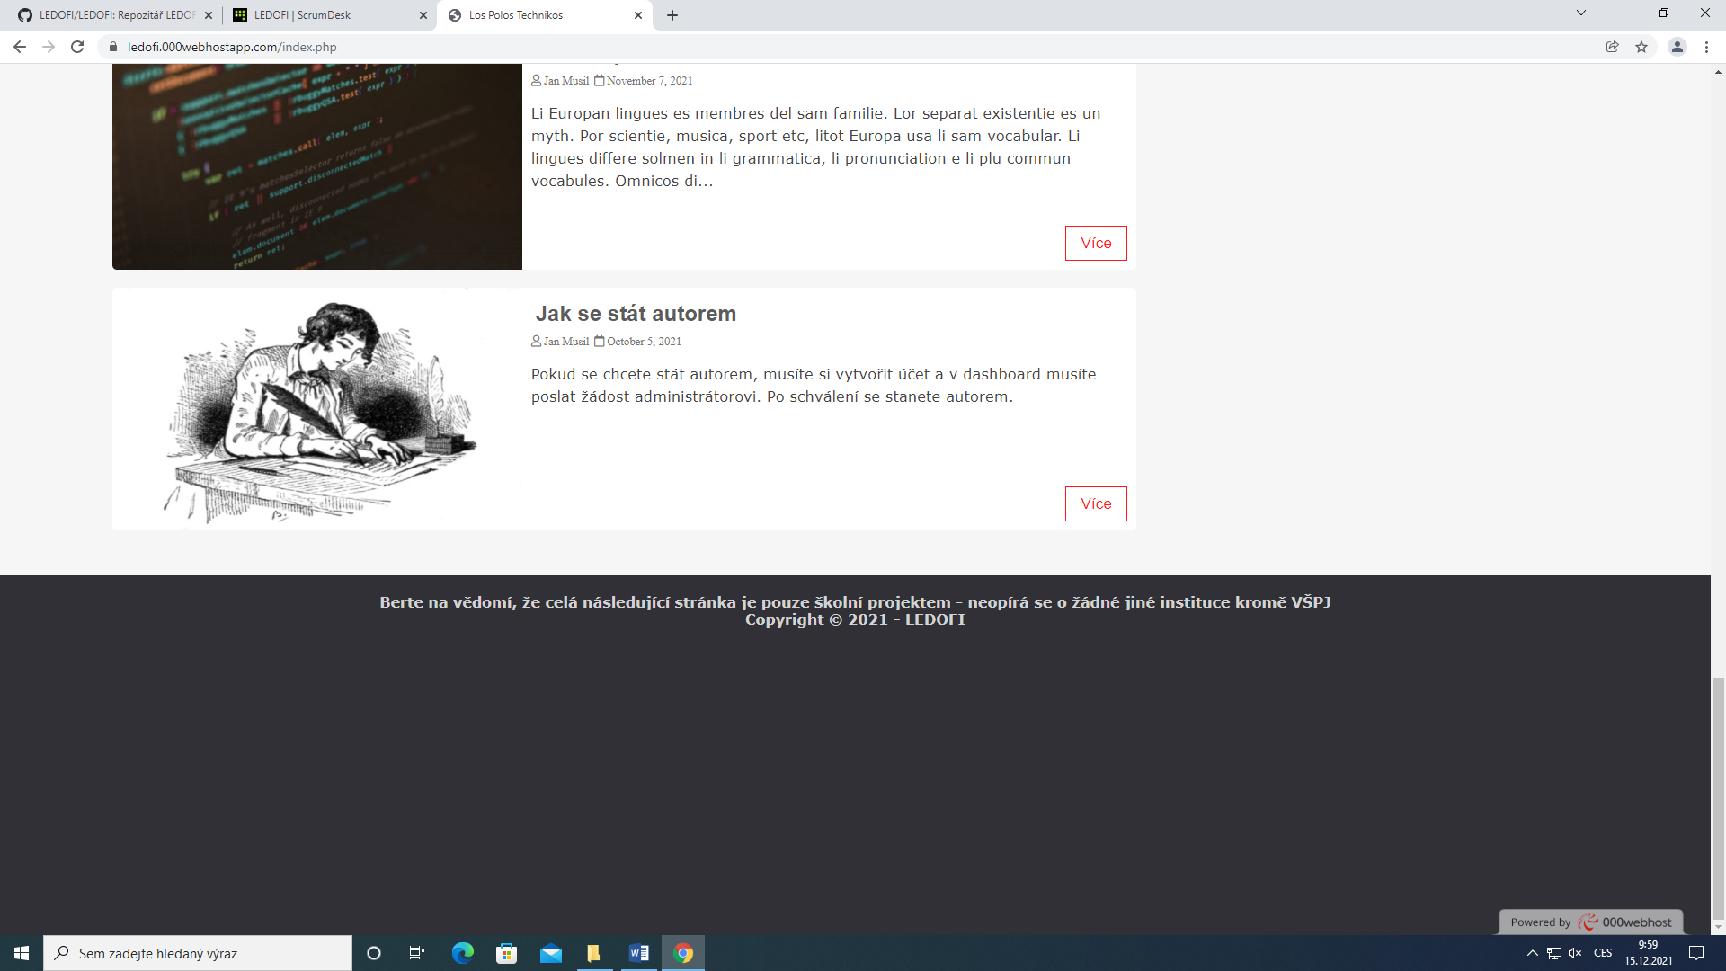

Obrázek : Patička stránky - informace pro návštěvníky

Informace je návštěvníkům dostupná po celou dobu jejich setrvání v základním (veřejném) rozhraní pro uživatele. To znamená v rozhraní s červenou horní lištou, kde jsou veřejně dostupné všechny publikované články autorů a slouží všem uživatelům bez rozdílu.

Pokud jste již četli dokument s názvem „LEDOFI – Administrátorská dokumentace“ nebo „LEDOFI – uživatelská dokumentace“, tak víte, že webová stránka obsahuje ještě další typ rozhraní. Tímto rozhraním je tzv. nástěnka, která je dostupná všem přihlášeným uživatelům v horním pravém rohu, po najetí na jméno jejich profilu. Základní nástěnku může vidět každý uživatel a liší se pouze možnosti, které v této sekci má (dle oprávnění, kterými disponuje jeho uživ. profil).

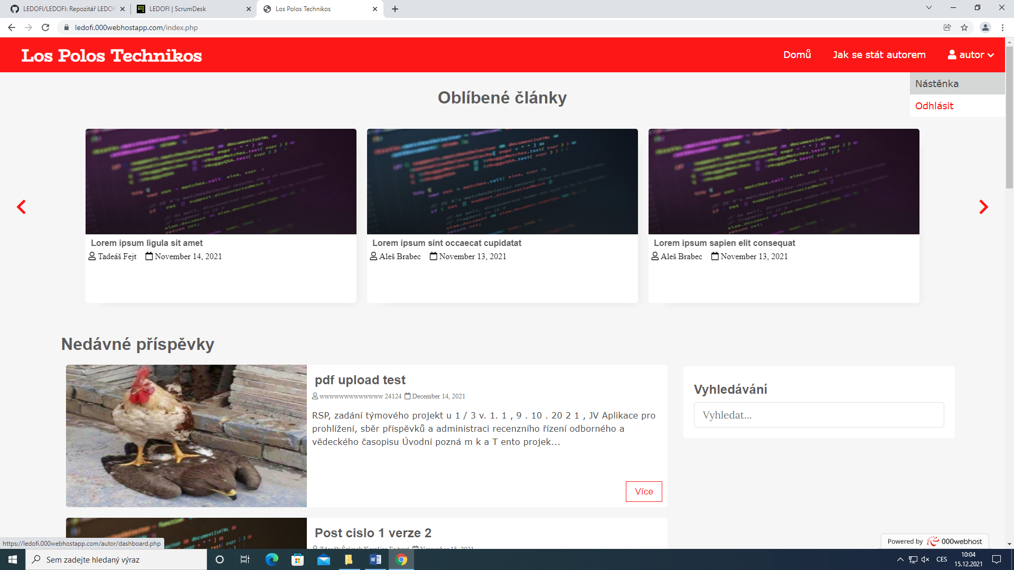

Obrázek : Veřejná stránka - odkaz na nástěnku

Z důvodu, že do rozhraní nástěnky mají přístup pouze přihlášení uživatelé nenachází se zde již patička stránky s předešlým zmiňovaným sdělením. Ke dni 15.12.2021 není ještě zcela rozhodnuto o vizuální stránce webu a je možné, že v budoucích iteracích přibude sdělení, že se jedná pouze o školní projekt i do prostředí nástěnky. Nyní se však počítá s tím, že návštěvník si tuto informaci přečte na veřejné stránce časopisu. Zároveň ještě není definitivně určeno, že tato informace zůstane zakotvená v patičce stránky, protože projektový tým si je vědom toho, že se nejedná o nejviditelnější místo pro umístění tohoto sdělení a v následující iteracích může dojít k jeho změně. V úvahu připadá například pop-up okno, které by tuto informace zobrazilo návštěvníkům po každé, co by na stránku vstoupili. Tým si však není jistý, zda by tato možnost příliš neodpuzovala nově příchozí návštěvníky a zda by pouze nekomplikovala práci se stránkami.

## Informace pro nové návštěvníky

Dále se na stránce nachází také vložený článek s názvem „[Jak se stát autorem](https://ledofi.000webhostapp.com/single.php?id=1)“, který návštěvníky stránek stručně informuje, jakým způsobem si mohou na svém uživ. profilu zažádat o změnu role do pozice autora. Článek obsahuje informace spíše pro návštěvníky, kteří plánují otestovat funkčnost stránek a nemá sloužit, jako návod pro ty, kteří chtějí své články veřejně publikovat na seriózní stránky určitého časopisu.

Ke dni 15.12.2021 je toto vše k legislativě a údajům, které by měli návštěvníky informovat o základních informacích. V pozdějších iteracích je možné, že se objeví více detailní legislativní informace.